**江苏省仪征中学2022-2023学年度第二学期高二地理学科合格考导学案**

**微专题——海洋权益与我国海洋发展战略**

研制人：李学忠 审核人：林爱红

班级：__________ 姓名：__________ 学号：________ 授课日期：2023年2月17日

**【课程标准及要求】**

|  |  |
| --- | --- |
| 课程标准 | 学习目标 |
| 结合实例，说明国家海洋权益、海洋发展战略及其重要意义； | 1、海洋权益  2、海洋发展战略 |

**【导读——读教材，夯基础】**

阅读必修二教材

**【导学——培素养，引价值】**

一、 海洋权益

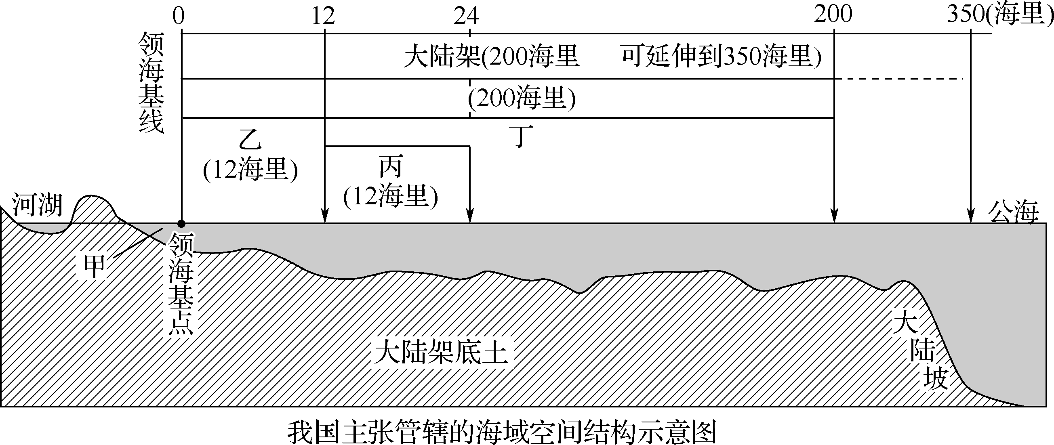

1. 图中甲表示________；乙表示________；丙表示________；丁表示________。

2. 海洋权益维护的依据：主要包括国际法、________________，以及________、国家实践和________等。

3. 中国对南海诸岛的权利

（1） 中国对南海诸岛拥有________；

（2） 中国对南海诸岛拥有内水、________和毗连区；

（3） 中国对南海诸岛拥有专属经济区和________；

（4） 中国在南海诸岛拥有________性权利。

4. 钓鱼岛及其附属岛屿是中国的________领土。

二、 我国新时期海洋发展战略

1. 总体战略：提高________开发能力，发展海洋经济，保护海洋________，坚决维护国家________，坚持陆海统筹，加快建设海洋强国。

2. 海洋强国的含义：指在开发海洋、利用海洋、保护海洋、管控海洋方面拥有强大________的国家。

3. 建设海洋强国的战略布局：坚持陆海统筹发展、推动________发展、创新海洋科技、保护海洋________、维护________、全面参与全球海洋治理等。

**【导思——析问题，提能力】**

易错提醒1　从领海基线向海洋延伸24海里为专属经济区。

易错提醒2　领海争端必需通过军事手段解决。

易错提醒3　建设海洋强国内陆省区可不参与。

**【导练——解例题，找方法】**

天津滨海新区发挥临海优势，采取多种举措，促进区域可持续发展。读图文材料，回答1～2题。

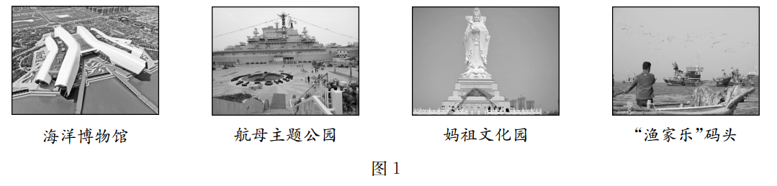

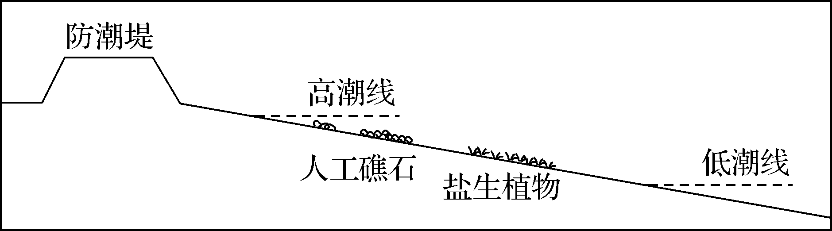

图2

1. 集中分布在滨海新区北部的四处景观（见图1），共同反映了当地着力发展的产业是（　　）

A. 船舶制造与维修 B. 海洋文化旅游

C. 水产养殖与捕捞 D. 远洋货物运输

2.政府有关部门在沿海滩涂上放置人工礁石，引种盐生植物（见图2），其目的主要是（　　）

A. 保护海岸，净化海水 B. 恢复生态，美化环境

C. 增加湿地，吸引鸟类 D. 开发滩涂，海水养殖

**【课堂检测】**

2019年7月11日是第十五个中国“航海日”。国家设立“航海日”，对我国开发海洋、维护海权、加强海防、实现建设航海强国和海洋强国的目标，有着十分深远的战略意义。据此完成1～2题。

1. 我国可主张海洋权益的范围中面积最大的是（　　）

A. 内水 B. 领海 C. 专属经济区 D. 毗连区

2. 我国是一个海洋大国，具有的国情是（　　）

① 人均海域相对较小　② 海洋环境质量恶化的势头得到有效遏制　③ 海洋划界问题已经解决　④ 部分岛屿存在争议

A. ①② B. ②③ C. ③④ D. ①④

**【导悟——拓思维，建体系】**

**江苏省仪征中学2022—2023学年度第二学期高二地理学科合格考作业**

**微专题——海洋权益与我国海洋发展战略**

研制人：李学忠 审核人：林爱红

班级：________姓名：________学号：_______时间：2月17日作业时长：20分钟

一、单项选择题

南沙群岛是中国南海诸岛中位置最靠南、岛礁最多、散布最广的群岛。2009年2月17日，菲律宾国会通过“领海基线法案”，将我国部分南沙岛屿及黄岩岛划为菲属。2012年4月10日，菲律宾军舰对黄岩岛避风的中国渔船进行袭扰，由此引发中菲舰船黄岩岛对峙。据此回答1～2题。

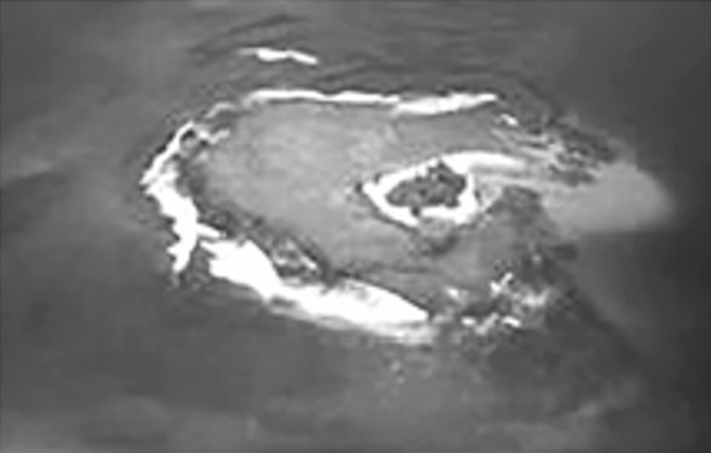

1. 南海诸岛大部分属于我国的（　　）

A. 广东省 B. 海南省

C. 广西壮族自治区 D. 台湾地区

2. 菲律宾的这种做法侵犯了我国的海洋主权，主要表现在（　　）

A. 侵犯到我国的主权和领土完整 B. 威胁中国的安全

C. 影响我国军事力量的发展 D. 不利于我国经济发展

现代海洋牧场是通过人工鱼礁、增殖放流等生态工程建设，修复或优化生态环境、保护和增殖渔业资源，并对生态、生物及渔业生产进行科学管理的发展模式。下图为“我国国家级现代海洋牧场近期建设规划分布图（2016～2020）”。据此回答3～4题。

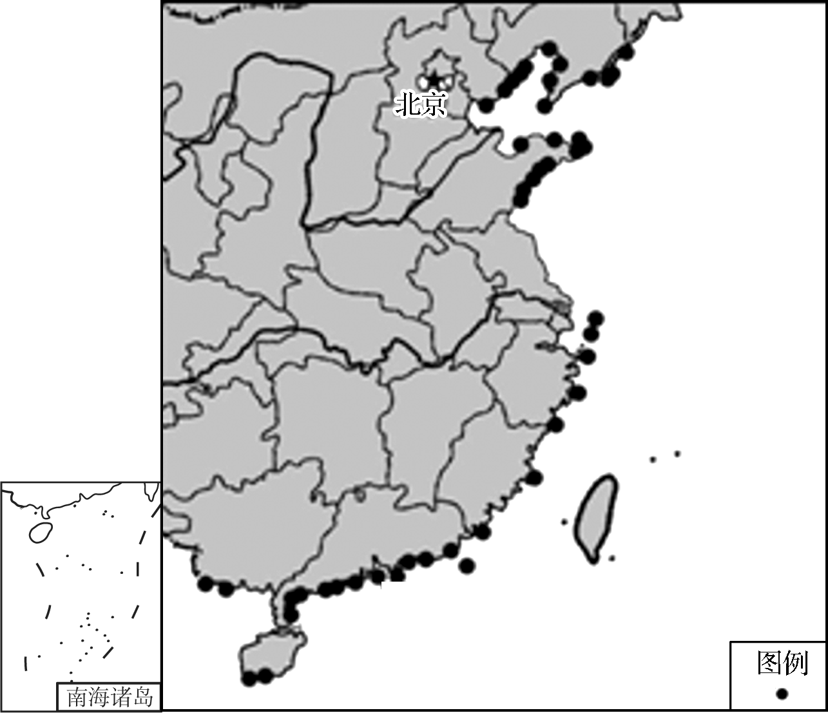3. 我国国家级现代海洋牧场主要分布的海底地形是（　　）

A. 大陆架 B. 大陆坡

C. 大洋盆 D. 深海沟

4. 下列对积极推进现代海洋牧场建设的意义分析错误的是（　　）

A. 有利于修复海洋生态环境

B. 提供优质蛋白质，保障粮食安全

C. 增加就业，但降低了渔业产值

D. 促进了渔业转型升级

（★）下图为某沿海城市附近海域等深线分布图，据此回答5～6题。

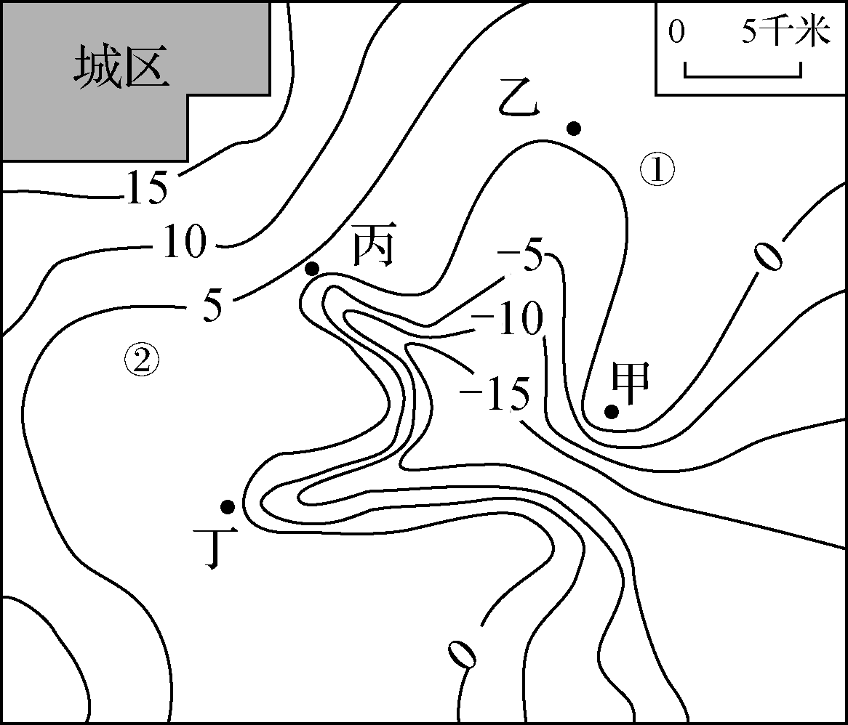

5. 甲、乙、丙、丁四地中最适宜修建港口的是（　　）

A. 甲 B. 乙 C. 丙 D. 丁

6. 该市准备建一机场，在①与②两地中确定了①处，选择该处的理由是（　　）

A. ①处离城区较远 B. ②处降水较多

C. ①处坡度适当 D. ②处地形不够开阔

（★）2018年4月13日，在海南省举办的建省30周年庆祝大会上，习近平提出海南省“在全国率先建设生态省”的倡议。读图回答7～8题。

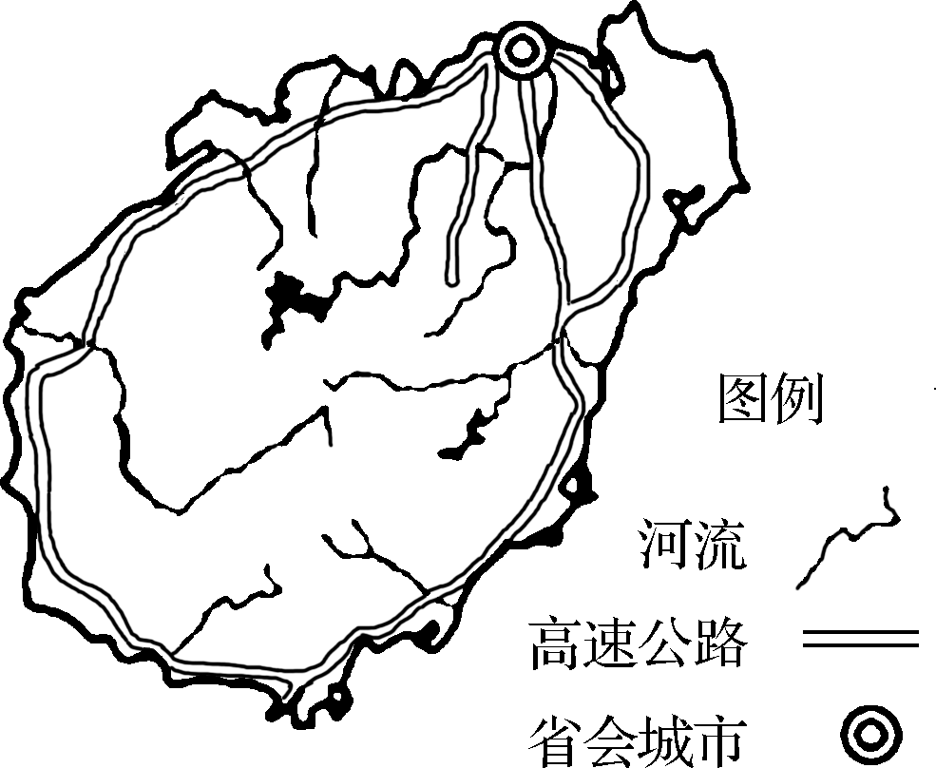　　　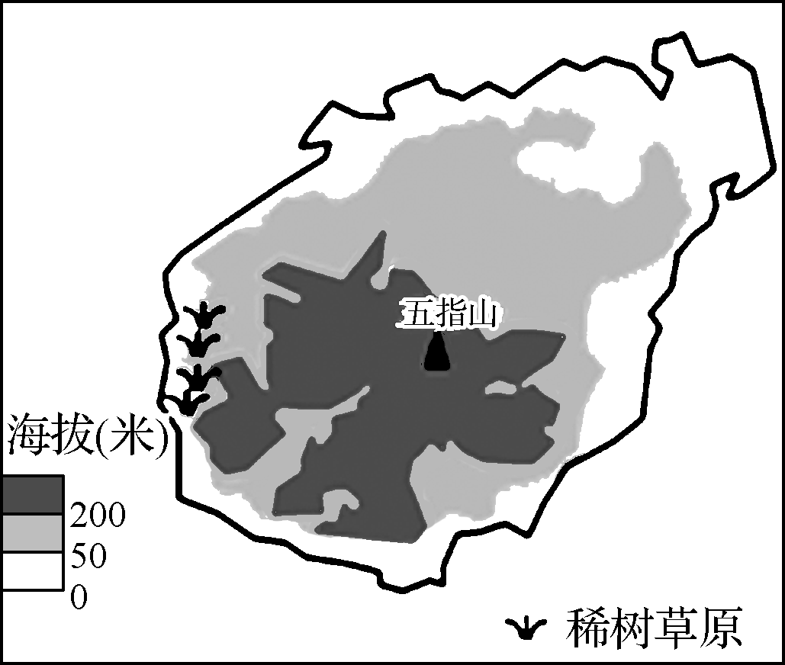

7. 下列关于海南岛的说法，正确的是（　　）

A. 是我国唯一热带高效农作物基地 B. 地势特征为南高北低

C. 大部分为亚热带景观，物种丰富 D. 河流较为短小

8. 仅从气候方面考虑，海南岛盐场适宜分布在岛屿的（　　）

A. 东部沿海 B. 西部沿海

C. 南部沿海 D. 北部沿海

二、 综合题

9. （★）阅读材料，回答下列问题。

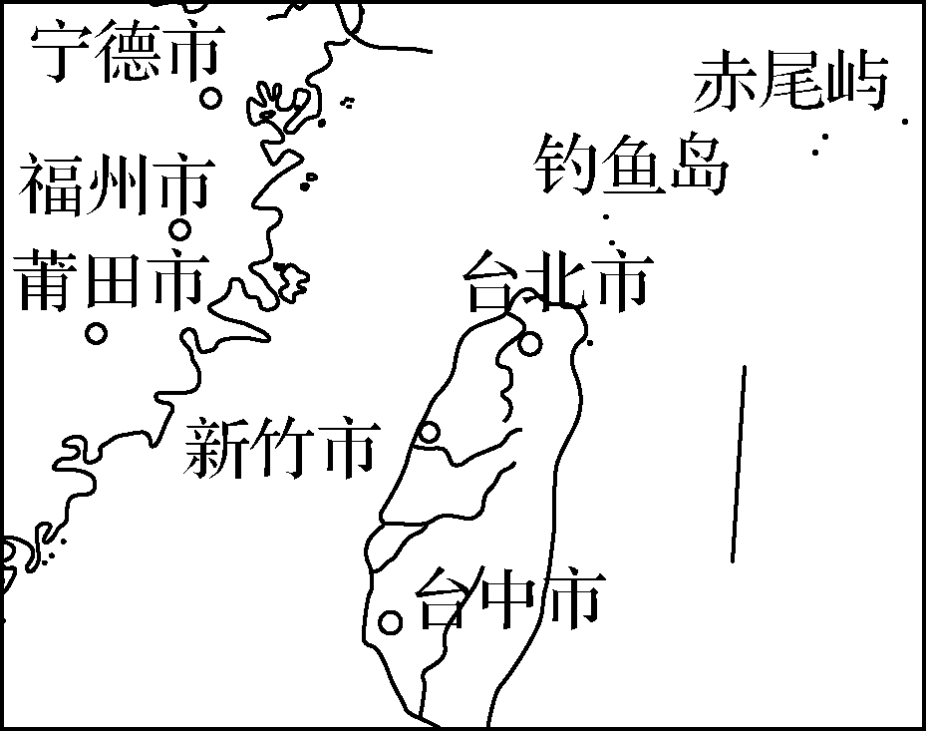钓鱼岛及其附属岛屿（下图）是中国的固有领土，位于中国东海大陆架的东南部边缘，在地质构造上是属于中国台湾的大陆性岛屿。钓鱼岛列岛周围海域面积17万平方千米，相当于5个台湾本岛面积。

（1）请列举钓鱼岛及其附属岛屿是我国国有领土的主要依据。

（2） 钓鱼岛附近海域渔业资源十分丰富，分析在其开发过程中可能带来的问题及其对策。